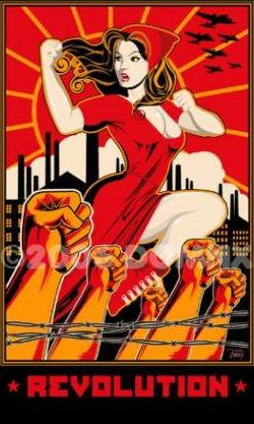
ВЛАСТЬ И СОБСТВЕННОСТЬ – НАРОДУ!
После президентских выборов правящий режим продолжил наступление на права и интересы народа. Манипуляторы на службе Кремля запугивали нас происками агентов Запада и приходом к власти правых политиканов типа Кудрина или Немцова, которые действительно пытались примазаться к протестному движению. А сейчас сам Путин проводит (как он проводил и до этого) очередные реформы в интересах олигархов и того же Запада – приватизацию стратегических предприятий, вступление России в ВТО (что грозит окончательно добить то, что еще сохранилось от отечественной индустрии), создание транзитного пункта НАТО в Ульяновске, ликвидацию остатков бесплатного образования.
Наложив в штаны во время массовых акций в декабре-марте и митинга 6 мая в Москве, когда люди не испугались ОМОНа, буржуазная власть и единороссовское большинство в Госдуме перешли к репрессиям: принят полуфашистский закон о фактическом запрете митингов и демонстраций; подвергаются преследованию и лишаются мандатов те депутаты Госдумы, которые используют свои полномочия не только для набивания карманов, а для помощи гражданам в их борьбе за свои права; увеличивается количество политзаключенных, в том числе участники акции 6 мая. Режим понимает последствия своей экономической политики, боится взрыва классовой борьбы и ее политизации, и заранее готовится к этому.
В то же время обещания о демократизации политической системы, которые Путин и Медведев вынуждены были дать после декабрьских митингов, оказались в большинстве случаев сведены к нулю. Например, выборы губернаторов оказались обставлены такими условиями, что они немногим отличаются от назначения.
Становится предельно ясным классовый характер политики режима, направленной против интересов трудящихся, подавляющего большинства народа, и в интересах небольшой кучки «олигархов», построивших свое богатство в основном на расхищении советской собственности и природных ресурсов, и сросшейся с ними бюрократической верхушки.
Несмотря на это, буржуазные партии пытаются и дальше заводить нас в тупик, заставляя ограничиваться лозунгами только лично против Путина (место которого они надеются занять сами), и всячески избегая любых лозунгов против капитализма. Им не по душе даже сравнительно небольшие социальные требования (типа сохранения бесплатного образования и здравоохранения или увеличения прав профсоюзов).
Мы же считаем, что базой для объединения подлинно демократических и патриотических сил может стать только прогрессивная программа преобразований, которая должна включать в себя следующие пункты:
Национализация стратегических отраслей промышленности и природных ресурсов.
Контроль со стороны рабочих и ИТР над менеджментом государственных и частных компаний.
Запрет на повышение тарифов ЖКХ.
Отмена всего «антиэкстремистского» законодательства (в том числе и нового закона о митингах), кроме пунктов о разжигании национальной и расовой розни.
Проведение перевыборов президента, парламента и губернаторов с участием всех политических партий и организаций, за исключением националистических, расистских и несущих прямую ответственность за политику, проводимую правительством Ельцина в 1990-ые годы.
Мы считаем, что надо не менять одних жуликов и воров на других, а бороться, в конечном счете, за установление власти трудящихся классов общества, за возвращение в общенародную собственность природных ресурсов, крупного производства и финансового сектора, за социализм! Без этого никакая реальная демократия немыслима.
СВОБОДУ ГЕРОЯМ 6 МАЯ!
ПРОТИВ ВСЕХ ЖУЛИКОВ И ВОРОВ!
ДАЁШЬ СОЦИАЛИЗМ!
Новосибирская организация Авангарда Красной Молодежи, www.akmnsk.su

